BTS Systèmes Numériques

TP 20 : Ligne de transmission en régime transitoire

Objectifs : Étudier la transmission dans un câble coaxial pour différentes charges terminales.
Déterminer les paramètres linéiques du câble.

- INTRODUCTION

Qu’est-ce qu’une ligne de transmission ?

Une ligne de transmission est un ensemble de conducteurs utilisé pour transmettre un signal d’une source vers une charge. Les lignes filaires les plus couramment utilisées sont les lignes bifilaires torsadées (téléphonie, réseau…) et les lignes coaxiales (descente d’antenne TV, câble pour oscillo…).
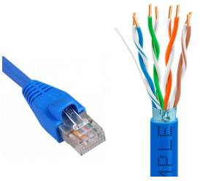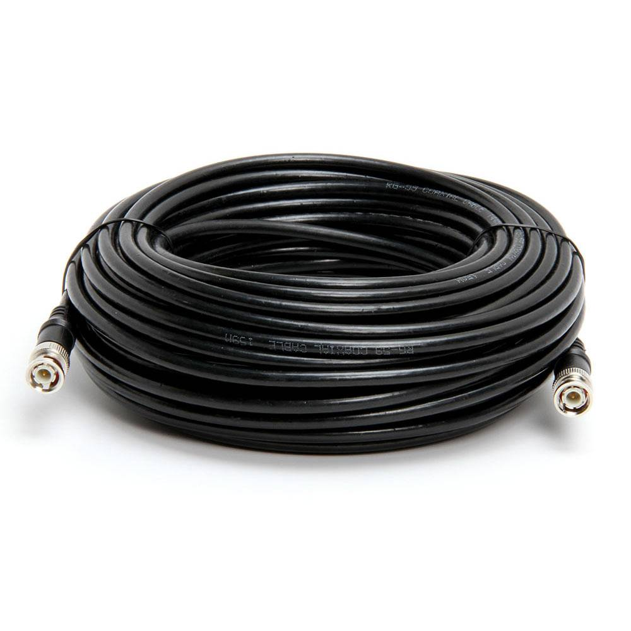
La transmission dans une ligne d’un signal électrique de fréquence f est associée à une onde électromagnétique OEM de longueur d’onde λ = v / f, où v est la célérité de l’OEM dans la ligne.

Habituellement, les dimensions du circuit sont très faibles devant la longueur d’onde et l’aspect ondulatoire est négligeable. Mais lorsqu’on transporte l’information sur de longues distances ou à des fréquences très élevée des changements interviennent ! C’est ce que nous allons étudier dans ce TP.

Montage
Un long câble coaxial de type RG 58 relie un générateur haute fréquence et une résistance de charge R_{CH}.
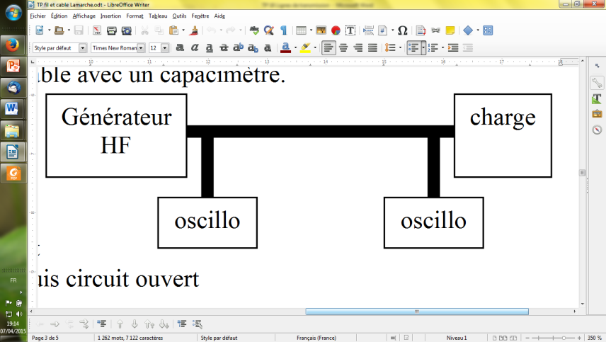
RCH
Voie 1
Voie 2
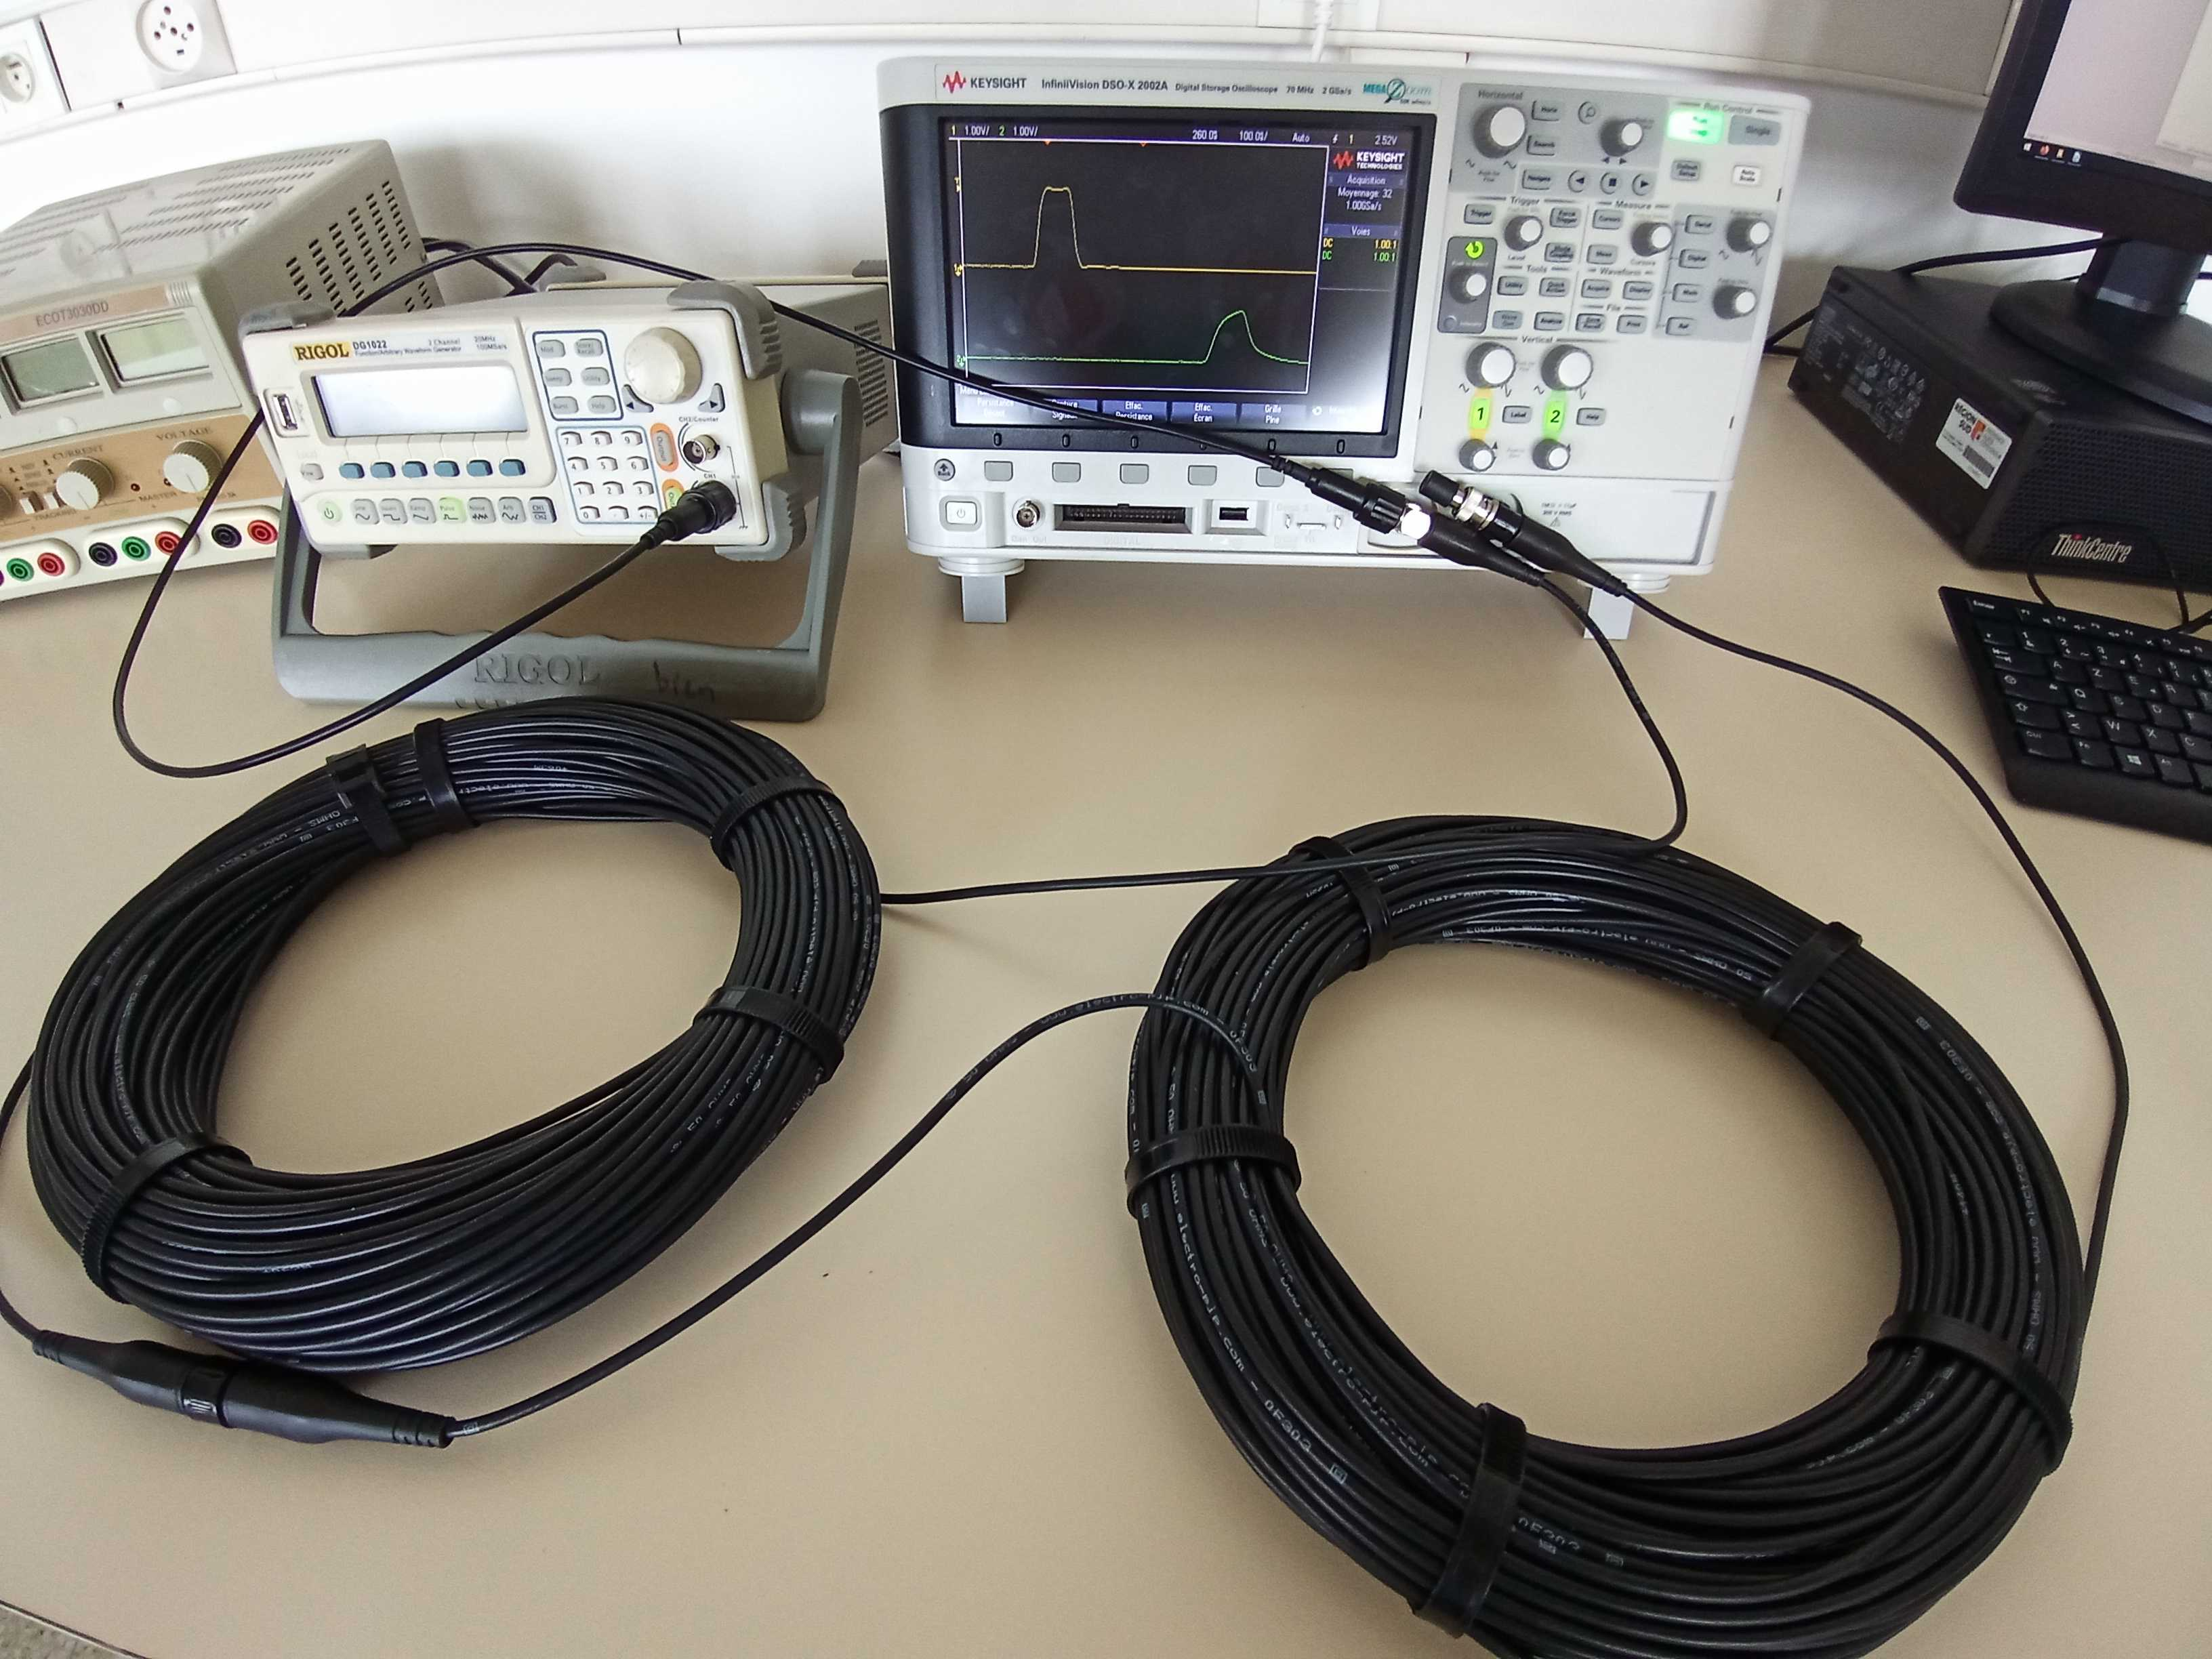
Les liaisons câble-oscilloscope (verticales sur le schéma) sont réalisées par deux tés qui seront branchés directement sur l’oscilloscope .
Il faut que ces liaisons soient très courtes pour que le signal réfléchi par l’entrée 1 MΩ de l’oscilloscope se confonde avec le signal passant dans la ligne (à l’endroit où il est mesuré).
Trois cas de charge seront étudiés :
      - en fermant le câble par son impédance caractéristique (une résistance de 50 Ω )
      - en laissant l'extrémité du câble en circuit ouvert
      - en fermant le câble par un court-circuit

- PROPAGATION D’UNE IMPULSION DANS UN CÂBLE
  - Câble adapté :
Utiliser un câble coaxial de longueur L = 100 m, en mettant en série deux câbles de 50 m.
Le câble coaxial est fermé sur sa résistance caractéristique .
Régler le générateur (GBF) pour qu’il délivre une tension en impulsions e(t), de valeur basse 0V et de valeur haute U_{E} = 5V, de rapport cyclique 3% et de fréquence 300 kHz.
Régler les voies de l’oscilloscope en mode DC et vérifier qu’il n’y a pas de facteur de sonde ( 1.00:1)

- Vitesse de propagation
- Observer les signaux en entrée et en sortie du câble.
- Mesure du temps de propagation pour parcourir le câble.
Préciser quelle moment des impulsions choisir pour effectuer cette mesure ?
Faire la mesure et la mettre en évidence avec une copie d’écran.
- En déduire la vitesse de propagation v de l’onde électromagnétique dans le câble.
Calculer le ratio v/c en % de cette vitesse par rapport à la célérité c d’une OEM dans le vide.
Rechercher la valeur théorique dans la documentation constructeur en dernière page et comparer.

- Est-ce un câble idéal ?
La modification de la forme de l’impulsion nous informe que le câble atténue et étire les fronts.
Ces fronts ont contiennent des hautes fréquences
On peut donc dire que le câble à un comportement passe-bas (atténuation) mais également qu’il ne propage pas toutes les fréquences à la même vitesse (étirement). Toutefois cette variation de vitesse est négligeable pour le domaine de fréquence que nous utiliserons avec le GBF.

Augmenter le rapport cyclique de manière à ce que le niveau haut de l’impulsion puisse être atteint en sortie de câble.

Mesurer les amplitudes de l’impulsion en entrée et en sortie de câble.

Calculer l’atténuation produite par les 100m de câble (à 300 kHz) : avec la tension max en sortie de câble et la tension max en entrée de câble.
Calculer l’atténuation (dB) produite par les 100m de câble (à 300 kHz) :
La valeur théorique des atténuations pour des fréquences plus élevée est disponible dans la documentation constructeur. Essayer une mesure à 1MHz, conclure.

  - Câble avec une sortie court-circuité :
Le câble coaxial de 100 m est fermé par un court-circuit : . Même réglage du générateur.
- Observer les signaux en entrée et en sortie du câble et les décrire.
Coller ici une copie d’écran.
- En entrée, les deux impulsions observées ont-elles le même signe ?
- Quel est l’écart de temps entre ces deux impulsions ? Commenter.
- Mesurer les amplitudes des impulsions émise et réfléchie. Calculer .
Commenter ce résultat par rapport à A calculer au 1).
- Décrire et justifier l’allure de la tension en sortie du câble.

  - Câble avec une sortie ouverte :
Aucune résistance n’est branchée en sortie du câble coaxial de 100 m. Même réglage du générateur.
- Observer sur le signal en entrée du câble. Quel est le signe de l’impulsion réfléchie ?
- Décrire (amplitude) et justifier l’allure de la tension en sortie du câble.
Coller ici une copie d’écran.

  - Bilan : Résistance de terminaison
La valeur du coefficient de réflexion permettant de calculer l’amplitude de l’onde réfléchie en bout de câble est :

- Déterminer la valeur de ρ pour le câble court-circuité.

- Déterminer la valeur de ρ pour le câble en sortie ouvert.

Pour le câble adapté , il n’y avait pas d’impulsion réfléchie.

- En déduire la valeur de la résistance caractéristique du câble RG58

- Quelle est la résistance de terminaison idéale si l'on veut transmettre un signal avec un câble RG58?

- ANIMATION ligneTransmission (crédit : Stéphane Bizet)

- QCM

Réaliser le QCM suivant (crédit : Fabrice Sincère) QCM lignes de transmissions
Quel score avez vous obtenu ? (l’animation suivante peut aider...)

- MODÉLISATION D’UNE LIGNE DE TRANSMISSION

Une ligne sans pertes, peut-être représenté par une succession de selfs et de capacités réparties (distribuées) tout au long de la ligne. Le modèle équivalent simplifié d'un mètre d'une ligne de transmission est le suivant :
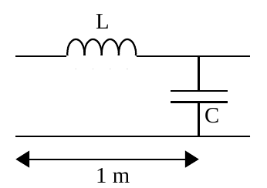

L exprimée en H/m est appelée inductance linéique.
C exprimée en F/m est appelée capacité linéique.

L'équation des télégraphistes et beaucoup de math permettent d'obtenir les équations suivantes :
et
où est l’impédance caractéristique du câble et v la vitesse de propagation dans le câble.

Détermination des paramètres linéiques du câble coaxial
- Mesurer la capacité C₁₀₀ des 100 mètres de câble en farad (F) à l’aide du multimètre.
C₁₀₀ =
- En déduire la capacité linéique C en farad par mètre (F.m⁻¹).
C =
- Reprendre la valeur de la vitesse de propagation du câble et déterminer la valeur de l’inductance linéique du câble L ( en H.m⁻¹).
v =
L =
- Rechercher la valeur théorique dans la documentation constructeur et comparer.

Le câble coaxial
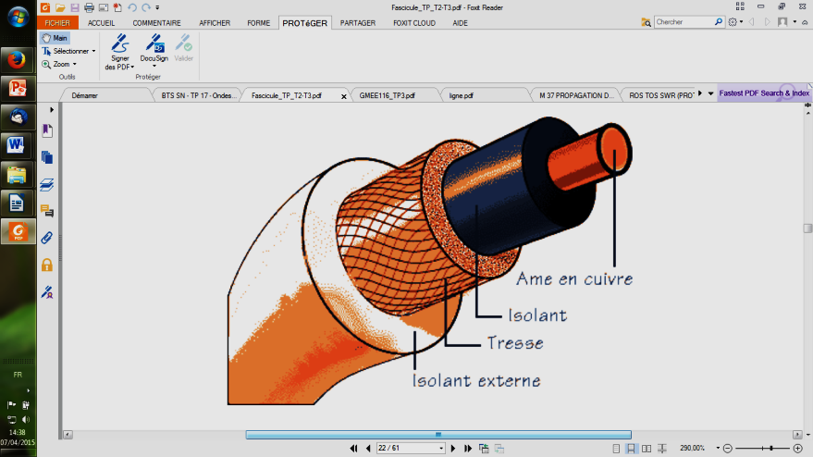

Un câble coaxial est constitué d’une partie centrale (appelée âme), c'est-à-dire un fil de cuivre, enveloppé dans un isolant, puis d’un blindage métallique tressé et enfin d'une gaine extérieure.

- La gaine permet de protéger le câble de l'environnement extérieur. Elle est habituellement en caoutchouc (parfois en Chlorure de polyvinyle (PVC), éventuellement en téflon).
- Le blindage (tresse métallique) entourant les câbles joue le rôle d’une cage de Faraday atténuant grandement les interférences extérieures. Il permet de protéger les données transmises sur le support, des parasites (ou bruit) pouvant causer une distorsion des données.
- L'isolant entourant la partie centrale est constitué d'un matériau diélectrique permettant d'éviter tout contact avec le blindage, provoquant des interactions électriques (court-circuit).
- L'âme, accomplissant la tâche de transport des données, est généralement composée d’un seul brin en cuivre ou de plusieurs brins torsadés.
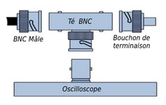
Le câble coaxial (en anglais coaxial cable) a longtemps été le câblage de prédilection, pour la simple raison qu'il est peu coûteux et facilement manipulable (poids, flexibilité, ...).

Grâce à son blindage, le câble coaxial peut être utilisé sur des longues distances et à haut débit (contrairement à un câble de type paire torsadée). www.commentcamarche.net

Champ électromagnétique dans un câble coaxial :

Dès qu’on applique une tension à une extrémité du câble, un champ électromagnétique se propage dans l’isolant.
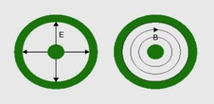
Le champ électrique est radial.

Le champ magnétique est perpendiculaire au champ électrique, orthoradial

